1、使用wait和signal原语描述下面的前趋图
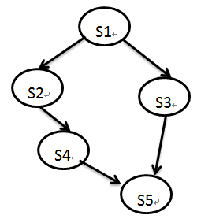
e
d
c
a
b

semaphore a,b,c,d,e=0,0,0,0,0; （2分）
void p1() { s1; signal(a); signal(b);}
void p2() { wait(a); s2; signal(c); }
void p3() { wait(b); s3; signal(d); } （3分）
void p4() { wait(c); s4; signal(e); }
void p5() { wait(e); wait(d); s5; }

2、 使用wait和signal原语描述下面的前趋图

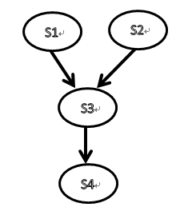
c
b
a

semaphore a,b,c=0,0,0;
void p1(){ s1;signal(a);}
void p2(){ s2,signal(b);}
void p3(){wait(a);wait(b);s3;signal(c);}
void p4(){wait(c);s4;}

- 使用wait和signal原语描述下面的前趋图
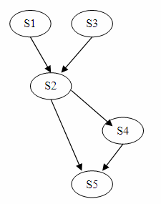

4、使用wait和signal原语描述下面的前趋图
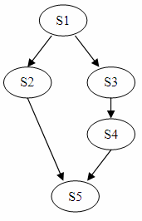

1、有一个阅览室，读者进入时必须在一张登记表上列出一个表目。读者离开时，要撤消登记表信息，假定阅览室有100个座位，并且任何时刻只允许一个人使用登记表。试用wait和signal操作描述上述过程。

semaphore sm=100;//资源信号量，控制并发度 1分
semaphore mutex=1;//登记表互斥使用 1分
void readeri()
{L1: wait(sm);//是否有位置
wait(mutex);//申请登记表
填写登记表;
signal(mutex);//释放登记表 3分
进入图书馆学习;
wait(mutex);//申请登记表
撤销登记表;
signal(mutex);//释放登记表
signal(sm);//释放位置
goto L1; 3分
}

2、某小型超级市场，可容纳50人同时购物。入口处备有篮子，每个购物者从入口入内购物，在出口处结账（出口和入口禁止多人同时通过）。试用 wait(s)、signal(s)操作为同步机制写出它们并发执行时能正确工作的程序。
semaphore sm=50;
semaphore in_mut=1,out_mut=1;
void readeri()
{L1: wait(sm);//是否有位置
wait(in_mut);//申请入口
通过入口;
signal(in_mut);//释放入口
购物;
wait(out_mut);//申请出口
通过出口;
signal(out_mut);//释放出口
signal(sm);//释放位置
goto L1;
}

3、.有一个共享文件F，有A、B两组读进程都可以访问共享文件F。对文件F的共享有如下规定：当某一组的进程访问文件F时，同组的其他进程可同时访问文件F，但另一组进程不允许使用文件F。请用 wait（）和signal（）原语描述上述进程间的同步关系

